I fatti visti di fronte e di Traversa

Il rischio che corre l’ironia è di trovare almeno un lettore o un ascoltatore incapace di capirla (Mark Twain)

Poteva risparmiarsi il Sindaco Emiliano di andare in Germania per la finale dei Mondiali di calcio.
Quando, ostinato, si impunterà in Consiglio comunale con i suoi e con l’opposizione non se la prenda poi se lo definiranno il Mulo di Berlino.

Bari città sicura. Sì, a parole e solo nelle tesserine costate chissà quanto, distribuite con trionfalismo dalla Giunta Emiliano. Risultato? Nello stesso giorno due scippi eccellenti vittime la moglie d’un famoso scrittore ungherese e una famiglia di cittadini turchi.
Allora? Più che Bari Città Sicura meglio dire Bari Città Si curi: subito dai suoi mali vergognosi.

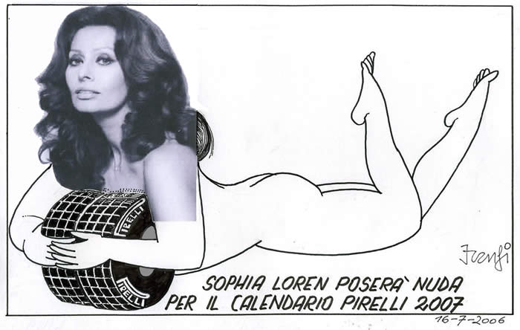
Gomme sì, ma consigliabili anche i paraurti

Lotta senza quartiere alla sporcizia e alla maleducazione dei baresi. Emiliano e la sua Giunta sono partiti all’attacco per la difesa dell’igiene. Come?
Inviando ai cittadini 140 mila depliant con il decalogo della pulizia. Come dire, disinvoltamente, che circa un barese su due è uno sporcaccione e va rieducato. Grazie, signor Sindaco.

Dall’opposizione dure accuse al Governo per le decisioni che hanno portato alla sconfessione europea della legge Gasparri sulle reti televisive .
L’Unione? Una banda larga?

Prima c‘erano i socialisti del Bettino Craxi.
Adesso dopo la sconfitta (o il pareggio ) del ministro Bersani nello scontro con i tassisti ci ritroviamo con questi ultimi vincitori. E con un bel Bottino Taxi portato a casa.
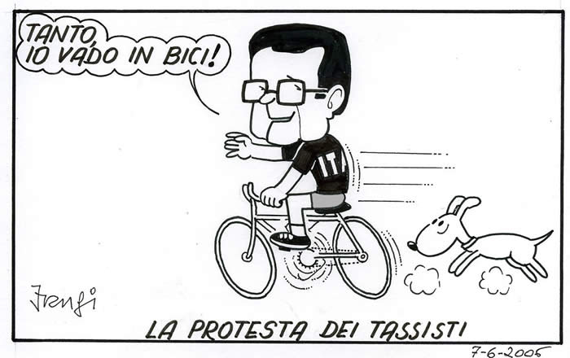
Raccomandazione agli utenti. Non siate polemici in questi giorni con i farmacisti già presi di mira dal Governo.
Non dimenticate che sono suscettibili, che hanno il ticket nervoso.

Non è giusto. La Juventus di ieri e di Moggi quasi massacrata dalla Corte federale con profonde ferite lacero contuse ai suoi scudetti.
Per ricucirle basteranno meno trenta punti di sutura?
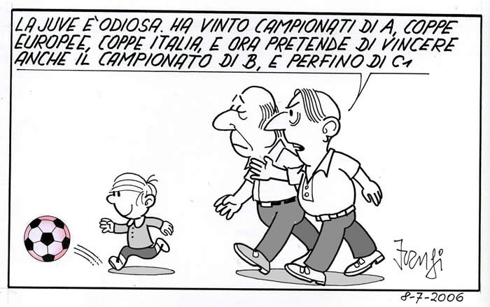
E lo scudetto di quest’anno a chi sarà assegnato?
Detto chiaramente, Inter nos, ai nerazzurri di Moratti.

Lo vorrebbe anche il Milan. Il suo presidente ha annunciato che per averlo darà battaglia su tutti i fronti.
Rivedremo un Silvio Bellico, sfrontato eroe del Risorgimento milanista?

Zidane, squalificato, cosa farà adesso dopo il calcio?
Una fabbrica di tappeti gli avrebbe proposto la direzione degli addetti alle pulizie. Nessuno come lui sa battere e abbattere così bene i Materazzi.

Zidane, dopo la brillante serata finale di Berlino, era giusto che meritasse il titolo di miglior giocatore dei Mondiali.
Nessuno può negare che sia un ragazzo d’Oro. Anzi di Platinì.

L’Italia dei Premi Letterari, buon ultimo il trionfale Premio Città di Bari “Pinuccio Tatarella”.

Per il quale i baresi, esultando, dovrebbero esplodere in un augurale “Scipp, Scipp, Scipp, Hurrà!”.

Ormai tutti scrivono libri di tutto e su tutto. Ma in Italia “fesso chi legge”colui che perde tempo a sfogliarne uno.
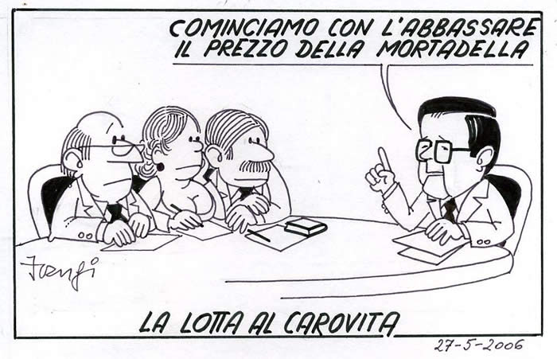
Quanto ad allenatori l’anno scorso il Brescia cominciò bene con Maran e finì male con Zeman.
Dio non voglia che nel prossimo campionato, a parti invertite, Zeman cominci bene con il Lecce e Maran finisca male con il Bari.

Sfregiato dai vandali i leoni della Cattedrale di Trani.
E lo sfregio inferto alla pazienza dei Lettori di un noto quotidiano, sottoponendola al supplizio di una dotta pagina intera spalmata con tintura di iorio?

Una battuta di spirito non va criticata: perché non vale la pena prendersi sempre sul serio. Infine perché lo sfottò è il gol segnato da una persona di spirito. Diventa invece una persona ridicola non chi subisce il gol, ma chi non lo sa accettare (Gianni Brera)

Vet (*)

(*) Venanzio Traversa, giornalista. Le vignette e le battute sono tratte dal sito www.frangipane.it, del giornalista Ettore Frangipane di Bolzano per molti anni in RAI e noto vignettista di quotidiani nazionali. Visitate il suo sito.

